Министерство образования Республики Беларусь

Учреждение образования

БЕЛОРУССКИЙ ГОСУДАРСТВЕННЫЙ УНИВЕРСИТЕТ

ИНФОРМАТИКИ И РАДИОЭЛЕКТРОНИКИ

|  |  |
| --- | --- |
| Факультет | компьютерных систем и сетей |
|  |  |
| Кафедра | электронных вычислительных средств |

|  |  |
| --- | --- |
|  | *К защите допустить:* |
|  |  |
|  | Заведующий кафедрой ЭВС |
|  | _____________ И. С. Азаров |

ПОЯСНИТЕЛЬНАЯ ЗАПИСКА

к дипломному проекту

на тему

**ЭЛЕКТРОННАЯ КНИГА НА БАЗЕ ESP32**

БГУИР ДП 1-40 02 02 01 001 ПЗ

|  |  |  |
| --- | --- | --- |
| Студент |  | С. А. Каленик |
|  |  |  |
| Руководитель |  | М. И. Порхун |
|  |  |  |
| Консультанты: |  |  |
| *от кафедры ЭВС* |  | М. И. Порхун |
|  |  |  |
| *по экономической части* |  | Т. А. Рыковская |
|  |  |  |
| Нормоконтролер |  | … |
|  |  |  |
| Рецензент |  | … |

Минск 2022

**РЕФЕРАТ**

ЭЛЕКТРОННАЯ КНИГА НА БАЗЕ ESP32 : дипломный проект / Я. А. Рогова. – Минск : БГУИР, 2022, – п.з. – 79 с., чертежей (плакатов) – 6 л. формата А1

CОДЕРЖАНИЕ

Введение 6

1 Обзор существующих методов шумоподавления для речевых сигналов 8

1.1 Существующие методы шумоподавления в речевых сигналах 8

1.2 Методы, основанные на спектральном вычитании 8

1.2.1 Базовый алгоритм спектрального вычитания 8

1.2.2 Спектральное сверхвычитание 11

1.2.3 Субполосное спектральное вычитание 12

1.3 Адаптивные фильтры 13

1.3.1 Оптимальный фильтр Винера 14

1.3.2 Адаптивный алгоритм LMS 14

1.3.3 Адаптивный алгоритм RLS 14

1.4 Нейронные сети 15

1.5 Модели восприятия речи человеком 15

2 Анализ технического задания 16

2.1 Анализ требований к алгоритму 16

2.2 Анализ требований к программной реализации 16

2.3 Выбор и обоснование метода решения задачи 16

3 Разработка структуры и алгоритма системы шумоподавления для речевых сигналов 18

4 Программная реализация системы шумоподавления для речевых сигналов 19

5 Технико-экономическое обоснование разработки системы шумоподавления в речевых сигналах 20

6 Анализ результатов тестирования системы 21

Заключение 22

Список используемых источников 23

Введение

Список используемых источников нужно будет менять. Нумерация во время написания пояснительной записки будет соответствовать файлу «Список используемых источников (предварительный).docx».

Рекомендуется следующее содержание введения (предисловия):

− краткий анализ достижений в той области, которой посвящена тема дипломного проекта (работы);

− цель дипломного проектирования;

− принципы, положенные в основу проектирования, научного исследования, поиска технического решения;

− краткое изложение содержания разделов пояснительной записки с обязательным указанием задач, решению которых они посвящены.

Электронная книга – это устройство, использующее экран на электронных чернилах для отображения текста. В отличие от обычных матричных экранов, текст не пропадает при подаче питания, а также не требуется свет для отображения. Благодаря этому уменьшается нагрузка на глаза и читателю приятней использовать электронную книгу, чем, например, телефон. Еще одной отличительной чертой данного типа устройств является низкое энергопотребление, поскольку электричество тратиться лишь на смену текста на экране, в отличие от обычных матричных экранов, в которых включенный экран постоянно потребляет много энергии [1].

В работе рассматривается задача реализации электронной книги на базе модуля ESP32. Приведена структурная схема устройства и её описание, а также обобщённый алгоритм функционирования устройства. Проверка работоспособности устройства выполнена опытным путём.

Речь является одной из наиболее часто используемых форм обмена информацией между людьми. В настоящее время существует множество технологий, обеспечивающих передачу речевых сигналов на расстояние.

Зачастую во время записи речевые сигналы подвергаются воздействию тех или иных шумов, возникающих из-за несовершенства записывающей аппаратуры, собственных шумов микрофонов и шума окружающей среды [6]. В результате появления аддитивного шума в записанном речевом сигнале ухудшается его разборчивость при воспроизведении. В связи с этим создание методов обработки речевых сигналов, позволяющих понизить шум для повышения качества звучания, является актуальной задачей.

В настоящее время существует множество методов цифровой обработки сигналов, очищающих речевые сигналы от шумов: адаптивные методы шумоподавления; методы, использующие спектральные характеристики шума; методы, основанные на использовании моделей нейронных сетей; методы, основанные на моделях восприятия речи человеком.

Целью данного дипломного проекта является исследование современных методов шумоподавления, применяемых для повышения качества речевых сигналов, а также проектирование системы шумоподавления с использованием одного из существующих методов.

Проектирование системы шумоподавления в речевых сигналах производилось в несколько этапов, отраженных в структуре пояснительной записки данного дипломного проекта.

Первоначально необходимо ознакомиться с существующими методами шумоподавления для речевых сигналов. Для выполнения этого этапа был осуществлен поиск теоретического материала и его последующий анализ. В первом разделе пояснительной записки приведены результаты анализа наиболее часто используемых методов шумоподавления для речевых сигналов.

Следующим этапом выполнения дипломного проекта является анализ технического задания дипломного проекта, в результате которого был выбран метод, составляющий основу алгоритма работы системы. Результаты данного этапа приведены во втором разделе пояснительной записки.

На основе выбранного метода шумоподавления было проведено проектирование системы. Этот этап описан в третьем разделе, который содержит в себе описание алгоритма работы системы, а также ее структуру.

Для проверки работоспособности алгоритма работы системы была осуществлена его программная реализация. Особенности этого этапа приведены в четвертом разделе.

Следующим этапом является технико-экономическое обоснование разработки системы шумоподавления для речевых сигналов, результаты выполнения которого приведены в пятом разделе.

На следующем этапе осуществляется тестирование разработанной системы. Результаты тестирования системы отражены в шестом разделе.

В завершение был проведен анализ результатов проектирования системы, результаты которого представлены в последнем разделе пояснительной записки.

# Обзор аналогичных разработок

Текст

# Анализ технического задания

Назначение разработки: система предназначена для чтения цифровых книг.

3.2 Технические характеристики:

– аппаратная платформа – LILYGO T5-4.7 inch E-Paper ESP32;

3.3 Условия эксплуатации: температура окружающей среды от 0 до +40 оС; атмосферное давление 84÷107 кПа (630÷800 мм. рт. ст.); относительная влажность до 80% при t=25 оС

3.4 Функциональные возможности:

– показ текста книги на экран с возможностью смены страниц и расчёта всех страниц в зависимости от содержимого;

– возможность хранить и открывать книгу из постоянной памяти;

– сенсорное управление;

– главное меню с выбором книг из памяти;

– возможность хранить и открывать книгу из постоянной памяти.

## Анализ требований к алгоритму

Основными требованиями к алгоритму работы системы шумоподавления для речевых сигналов являются:

– независимость от типа аддитивного шума;

– высокая скорость обработки сигнала от шума.

Далее рассмотрены способы удовлетворения требований, перечисленных выше.

Независимость от типа аддитивного шума, присутствующего в начальном сигнале, позволяет использовать систему для очистки сигналов от различных типов шумов, а не от одного конкретного. Указанное требование удовлетворяется путем выбора алгоритма шумоподавления, нацеленного на подавление различных типов шумов.

Высокая скорость обработки речевого сигнала от шума достигается путем выбора менее ресурсоемких алгоритмов цифровой обработки сигналов.

## Анализ требований к программной реализации

В техническом задании по данному дипломному проекту указаны следующие требования к программной реализации системы шумоподавления для речевых сигналов:

– минимальная частота дискретизации: 12 кГц;

– минимальное количество бит на отсчёт: 16;

– число каналов во входном звуковом сигнале: 1.

Перечисленные требования были учтены при выполнении программной реализации системы.

## Выбор и обоснование метода решения задачи

Задачей разрабатываемой системы является снижение уровня шума в записанном речевом сигнале.

Исходя из информации, приведенной в разделе 1, в настоящее время широко используются следующие методы шумоподавления для речевых сигналов:

– спектральное вычитание;

– адаптивная фильтрация;

– методы, использующие модели восприятия речи человеком;

– методы, использующие модели нейронных сетей.

Перед осуществлением выбора основного метода необходимо произвести анализ указанных методов.

Методы спектрального вычитания обладают низкой вычислительной сложностью алгоритма, однако в результате их применения возникают музыкальные шумы.

При использовании адаптивной фильтрации происходит лучшая очистка сигнала от шума посредством того, что коэффициенты фильтра пересчитываются. При использовании адаптивной фильтрации в результате получается алгоритм с низкой вычислительной сложностью и медленной сходимостью или быстро сходящийся алгоритм, обладающий высокой вычислительной сложностью.

Основываясь на информации, изложенной выше, а также на требованиях, предъявленных к алгоритму, целесообразно выбрать метод шумоподавления, основанный на методе субполосного спектрального вычитания. Данный метод позволит добиться относительно быстрой обработки речевого сигнала при обеспечении оптимального потребления вычислительных ресурсов и сведет музыкальные шумы к минимуму.

# Разработка структуры системы устройства электронная книга на базе Esp32

Структурная схема устройства представлена на рисунке 3.1.

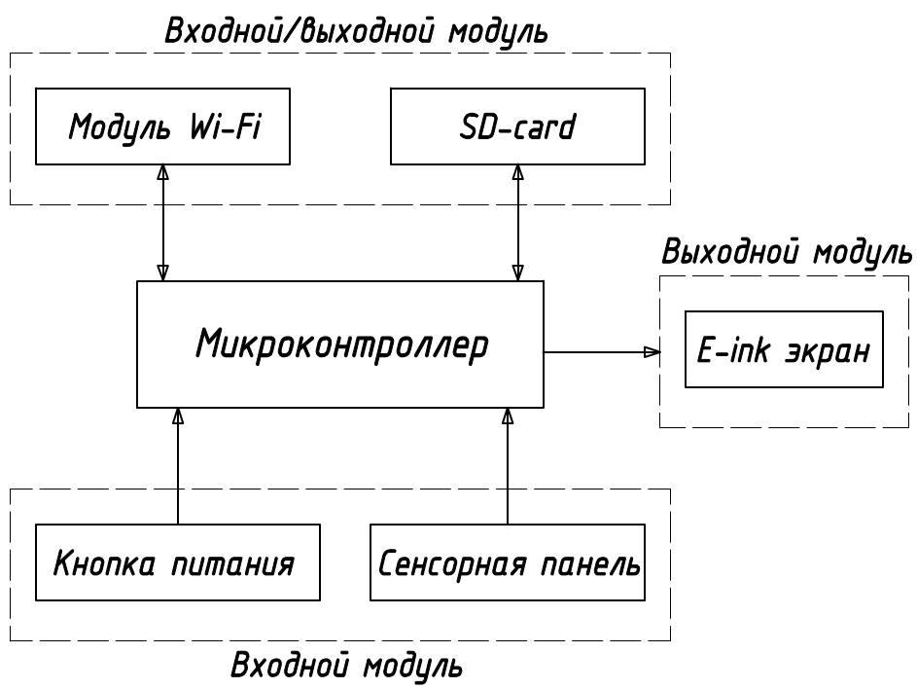

Рисунок 1 – Структурная схема электронной книги

Центральной частью схемы является микроконтроллер. Он обеспечивает взаимодействие всех элементов устройства. Микроконтроллер взаимодействует с Wi-Fi модулем для предоставления возможности загружать книги при помощи телеграмм-бота. Также микроконтроллер связан с модулем SD-карты для чтения и записи книг. На E-ink экране [2] отображается текст книги, выбранной пользователем. Управление электронной книгой осуществляется при помощи сенсорной панели. Также для экономии заряда батареи используется кнопка питания для включения/выключения устройства.

# аппартано-Программная реализация системы устройства электронная книга на базе esp32

## Разработка алгоритма работы системы устройства электронная книга на базе ESP32

Обобщённый алгоритм работы системы приведён ниже:

1. На первом этапе устройство сканирует все файлы в памяти и добавляет их имена в список книг, если формат файла поддерживается;

2. Далее формируется главное меню устройства, в центре которого отображается список из 3 книг, а также указатели для перемещения по списку книг (указатель слева – отображение предыдущих 3 книг из общего списка, справа – следующие 3 книги). Список книг отображается в виде вытянутого по горизонтали прямоугольника, в центре которого указано название книги без учёта формата файла и пути к нему;

3. На следующем шаге пользователь должен при помощи нажатия на соответствующие пункты меню на экране выбрать книгу из отображаемых или сменить страницу для дальнейшего поиска и выбора нужной книги;

4. Далее, когда выбрана необходимая книга, по её полному пути в директории происходит чтение файла;

5. На следующем этапе происходит обработка текста входе которой определяется, сколько слов поместится в одну строку на экране. Определение происходит следующим образом:

5.1. За стартовый индекс начала строки принимается ноль;

5.2. Выбирается N следующих символов. Число N задаётся больше максимального количества символов в строке. Индекс конца строки равен сумме стартового индекса и N;

5.3. Производится проверка поместится ли текст, размещенный между стартовым и конечным индексами;

5.4. Если текст не помещается, тогда происходит смещение конечного индекса таким образом, чтобы сместить конечный индекс ровно на длину одного слова с конца. Далее происходит выполняется возвращение к пункту 5.3;

5.5. Сохранение индексов начала и конца итоговой строки;

5.6. Если индекс конца строки меньше, чем длинна текста книги, тогда стартовый индекс равен конечному. Переход к пункту 5.2;

6. Далее необходимо рассчитать итоговое количество страниц книги, которое равно общему количество строк, деленное на количество строк, которые можно отобразить на экране. Результат округляется в большую сторону;

7. Происходит отображение текста текущей страницы при помощи индексов, подсчитанных в 5 пункте. Также отображается номер текущей страницы относительно количества всех страниц в книге;

8. В случае нажатия на экран происходит переход на следующую или предыдущую страницу. Левая сторона сенсора отвечает за переход назад, а правая – вперёд;

9. В случае нажатия на текущий номер страницы или общее количество страниц происходит возвращение к пункту 1;

10. В случае нажатия на кнопку питания происходит отображение рисунка уведомляющего пользователя об включении/выключении устройства.

## Разработка печатного узла электронная книга на базе ESP32

Текст

# Технико-экономическое обоснование Разработки системы устройства электронная книга на базе esp32

## Характеристика системы шумоподавления для речевых сигналов

Проводимая научно-исследовательская работа заключается в проектировании системы шумоподавления для речевых сигналов на основе метода субполосного спектрального вычитания.

Для кого разрабатывается проект

В чем преимущество перед аналогами

## Разработка плана проведения научно-исследовательской работы

Данная работа проводится в рамках внутреннего исследования университета с дальнейшим развитием в научных статьях и журналах. План на проведение научно-исследовательской работы представлен в таблице 5.1. В данном плане отражены этапы проектирования системы шумоподавления для речевых сигналов на основе метода субполосного спектрального вычитания, а также количество и состав исполнителей: научный руководитель и ответственный исполнитель.

Основными методами определения трудоёмкости являются система аналогов, метод прямого счёта и метод экспертных оценок. В данной работе при расчете трудоемкости использовался метод прямого счета. При прямом счёте трудоёмкость обосновывается руководителем совместно с дипломником.

Таблица 5.1 – План проведения научно-исследовательской работы

|  |  |  |  |
| --- | --- | --- | --- |
| Наименование этапа и вида работы | Исполнитель (должность, квалификация) | Численность исполнителей, чел. | Продолжительность выполнения работы, д. |
| 1 | 2 | 3 | 4 |
| 1 Сопоставление и утверждение ТЗ на НИР | Научный руководитель, ответственный исполнитель | 2 |  |
| 2 Сбор научно-технической литературы и других материалов, относящихся к теме исследования | Ответственный исполнитель | 1 |  |
| 3 Изучение собранных материалов и научно-технической литературы, относящихся к теме исследования | Ответственный исполнитель | 1 |  |
| 4 Проведение патентных исследований | Ответственный исполнитель | 1 |  |
| 5 Формулирование возможных направлений решения задач, поставленных в ТЗ на НИР | Ответственный исполнитель | 1 |  |
| 6 Сравнительная оценка возможных направлений решения задач, поставленных в ТЗ на НИР | Ответственный исполнитель | 1 |  |
| 7 Составление аналитического обзора состояния вопросов по теме | Ответственный исполнитель | 1 |  |
| 8 Выбор и обоснование принятого направления проведения исследований способов решения поставленных задач | Научный руководитель, ответственный исполнитель | 2 |  |
| 9 Разработка общей методики проведения исследований | Ответственный исполнитель | 1 |  |
| 10 Проектирование структуры системы шумоподавления для речевых сигналов | Ответственный исполнитель | 1 |  |
| 11 Проектирование алгоритма работы системы шумоподавления для речевых сигналов | Ответственный исполнитель | 1 |  |
| 12 Программная реализация структуры и алгоритма работы системы шумоподавления для речевых сигналов | Ответственный исполнитель | 1 |  |
| 13 Составление промежуточного отчёта и его рассмотрение | Научный руководитель, ответственный исполнитель | 2 |  |
| 14 Разработка частных методик проведения экспериментальных исследований. | Ответственный исполнитель | 1 |  |
| 15 Подготовка моделей, а также испытательного оборудования, необходимых для проведения экспериментальных исследований | Научный руководитель, ответственный исполнитель | 2 |  |
| 16 Проведение экспериментальных исследований | Ответственный исполнитель | 1 |  |
| 17 Сопоставление результатов экспериментов с теоретическими исследованиями | Научный руководитель, ответственный исполнитель | 2 |  |
| 18 Корректировка теоретических моделей  исследований | Научный руководитель, ответственный исполнитель | 2 |  |
| 19 Проведение дополнительных  экспериментов | Ответственный исполнитель | 1 |  |
| 20 Обобщение результатов предыдущих этапов работы | Научный руководитель, ответственный исполнитель | 2 |  |
| 21 Оценка полноты решения поставленных задач | Ответственный исполнитель | 1 |  |
| 22 Составление и оформление отчета | Ответственный исполнитель | 1 |  |
| 23 Рассмотрение результатов проведенной НИР | Ответственный исполнитель | 1 |  |

# Анализ результатов Проектирования системы

На рисунке 6.1 приведено фото разработанной электронной книги с активным режимом чтения.

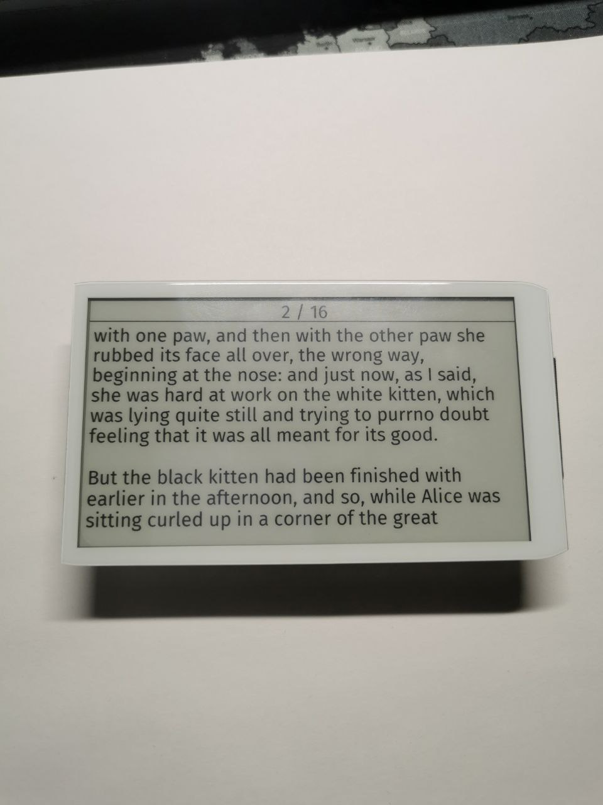Рисунок 6.1 – Пример отображения текста книги

Заключение

В данной работе приведён процесс разработки электронной книги на базе микроконтроллера ESP32 с использованием экрана на электронных чернилах и сенсорной панели. Также приведена структурная схема с кратким описанием взаимодействия элементов в ней. Рассмотрен общий алгоритм функционирования устройства. Также выполнена проверка работоспособности устройства опытным путем.

Список используемых источников

1. Электронная книга (устройство) [Электронный ресурс]. – Режим доступа: <https://en.wikipedia.org/wiki/E-reader>
2. Техническое описание E-ink экрана [Электронный ресурс]. – Режим доступа: <https://github.com/Xinyuan-LilyGO/LilyGo-EPD47/blob/master/Display_datasheet.pdf>